品牌快讯
2023年6月30日
持续进化 赋能都市智能纯电出行
全新smart精灵#3 获国内首张UNECE R155网络安全及R156软件升级VTA E1认证
（2023年6月30日，上海）经过严苛审核测评，全新smart精灵#3近日获颁国内首张由德国道路交通总署签发的UNECE R155网络安全及R156 软件升级VTA E1认证。此次认证充分证明smart构建的车辆网络安全与软件升级技术实力符合国际市场最新出台的法规要求，达到欧盟新车型准入条件，也为smart品牌拓展“中欧双核”的全球化运营提供合规的技术保障。
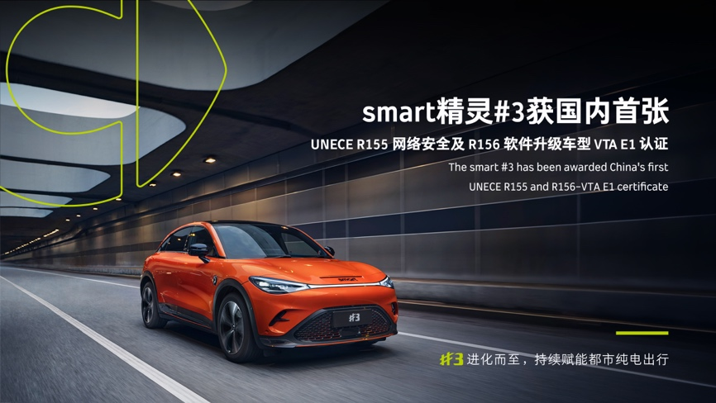
smart品牌全球公司研发副总裁羊军先生表示：“全新smart精灵#3获得国内首张欧盟R155及R156-VTA E1认证，充分说明整车从开发到运营已具备符合欧盟市场网络安全和软件升级最新法规要求的技术实力，保障产品全生命周期的升级迭代。在‘软件定义汽车’新形势下，smart不断积淀科技实力，为全球用户提供合法合规、智能安全、持续进化的产品和服务。”

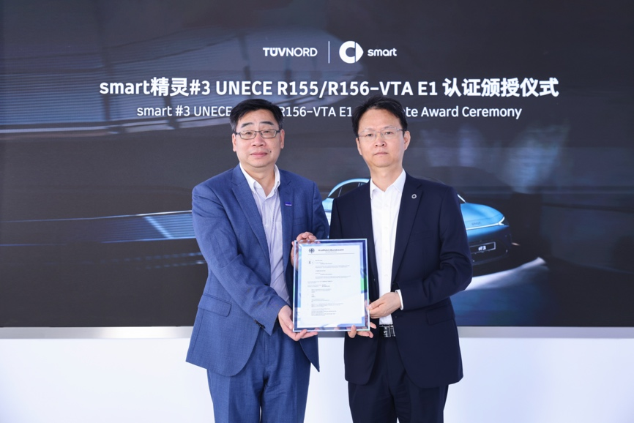
全新smart精灵#3获国内首张UNECE R155网络安全及R156软件升级VTA E1认证
（图右：smart品牌全球公司研发副总裁羊军先生；图左：TÜV NORD亚太区总裁兼大中华区董事长任骏先生）
TÜV NORD亚太区总裁兼大中华区董事长任骏先生祝贺smart在中国率先通过UNECE R155及R156-VTA双认证：“本次认证代表smart品牌技术实力得到欧洲主流发证机构认可，具备符合国际最新监管要求的网络安全与软件升级技术实力，目前在全球范围内屈指可数。同时，在智能化网联化时代，本次认证也引领着车辆网络安全及软件升级领域的规范化管理，助力全行业技术和监管共同进步。”
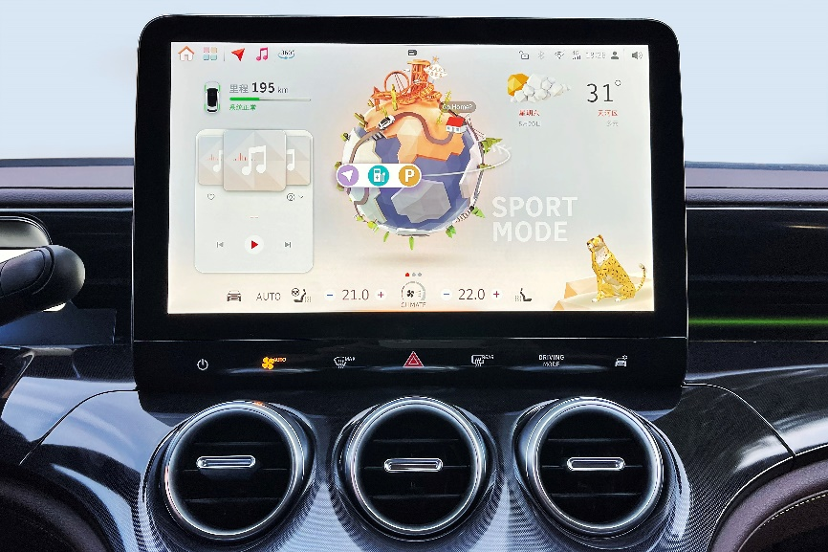
全新smart精灵#3智能人机交互系统
坚持“用户中心、数字驱动”运营理念，smart一直致力于为用户带来更优质的都市出行产品和服务。作为smart品牌全面焕新以来的第二款代表作，全新smart精灵#3搭载行业内首创的“smart 灵感星球”智能人机交互系统，可通过OTA 升级更安全便捷地优化用户驾乘体验。
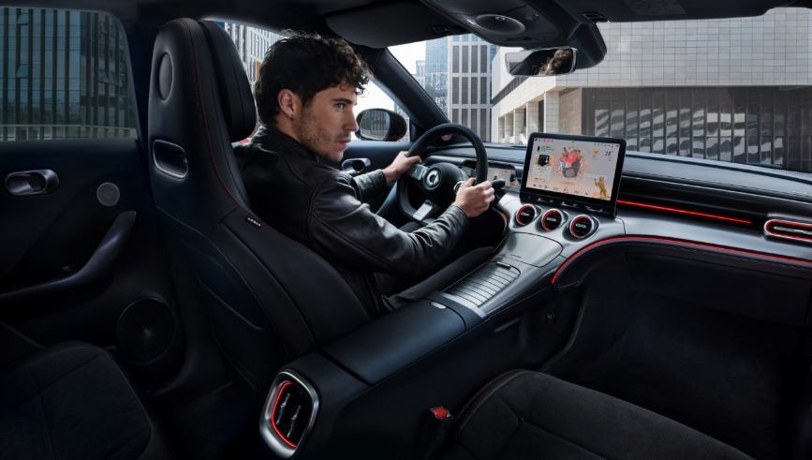
smart持续为用户提供满足国际标准的新奢纯电出行体验
随着“中欧双核”的全球化发展持续推进，smart在2023年迈入全速运营新阶段。目前，smart品牌D2C直销代理商业网络正在中国及欧洲两大核心市场迅速成型，其中欧洲市场已铺设近300个销售服务网点。smart将以产品全生命周期的创新进化为基础，持续为用户提供满足国际标准的新奢纯电出行体验，一起让明天更smart点。

-结束-
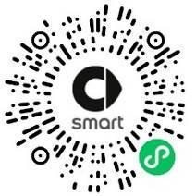  smart汽车官方小程序 |   smart汽车官方APP

了解最新信息，请访问
smart全球媒体中心：https://media.smart.com/zh-chs/
smart 汽车官方网站：https://www.smart.cn/

媒体垂询
项璟怡 jingyi.xiang@smart.com

smart品牌全球公司简介
自90年代品牌诞生以来，smart始终肩负着“探索未来都市交通最佳解决方案”的愿景。2019年，smart品牌全球公司正式成立，以“中欧双核，全球布局”为前瞻发展战略，致力于将smart塑造为全球领先的新奢智能纯电汽车品牌。
smart现已完成品牌、产品及商业模式的全面焕新。其新一代纯电动车家族由smart研发团队主导工程研发，梅赛德斯-奔驰全球设计团队负责设计，产品阵容扩展到更多细分市场。其中代表smart品牌焕新的首款紧凑型纯电SUV——smart精灵#1于2022年呈现全球首秀，在中国率先交付，并销往欧洲市场。全球新奢轿跑SUV——全新smart精灵#3也已于2023年4月呈现全球首秀。从2022年起至2024年，smart将每年为用户带来一款全新车型，持续丰富新一代smart纯电动车家族矩阵。

